长城管文〔2024〕1号

长安区城市管理综合行政执法局
关于制定《2024年度“双随机、一公开”抽查
工作计划》的通知

局机关各股（室）、局属各单位：
为认真贯彻落实市双随机办《关于编制2024年度随机抽查工作计划的通知》（石双随机办〔2024〕1号）文件精神，提升部门内部联合和部门联合“双随机、一公开”监管效能，确保"双随机、一公开"工作有序开展，结合我局实际，特制定本计划。

长安区城市管理综合行政执法局
2024年1月4日

长安区城市管理综合行政执法局
2024年“双随机、一公开”抽查工作计划

为深入推进“双随机、一公开”工作，提升部门内部联合和部门联合“双随机、一公开”监管效能，根据区双随机办工作要求，结合我局实际，制定抽查计划如下：
一、工作目标
按照年度随机抽查工作计划，在确保随机抽查比例不低于5％前提下，全面推行“一业一查”部门联合模式。部门联合随机抽查次数占比达到全区抽查总次数的90%以上，联合抽查检查的主体数量占比达到全区抽查检查主体总数的60%以上，提高随机抽查的精准性和震慑力。实现“双随机、一公开”监管与信用风险分级分类相结合常态化、全覆盖的工作目标。
二、检查主体
长安区城市管理综合行政执法局牵头，长安区市场监督管理局配合参与
三、抽查对象
抽查对象由长安区城市管理综合行政执法局从执法检查对象名录库中随机抽取
四、抽查时间
2024年3月1日-5月31日
五、抽查内容
城管局:城市供热监督检查；城市树木移植或砍伐审批后的监管；城市园林绿化建设管理的监督检查；城市生活垃圾及餐厨废弃物处置许可后的监督检查；特殊车辆在城市道路上行驶（包括经过城市桥梁）审批后的监督检查；关闭、闲置、拆除城市环卫设施许可后的监督检查；对已建成运行的垃圾处理设施运营状况和处理效果进行检查；城市建筑垃圾处置核准后的监督检查
市场监管局：登记事项、广告行为检查
六、抽查要求及方式
（一）通过“河北省双随机监管工作平台”，从抽查对象名录库中确定被检查对象，由“河北省双随机监管工作平台”自动派发，管理员在十个工作日内完成比对和确认。
（二）通过“河北省双随机监管工作平台”，从执法人员名录库中随机抽取执法检查人员。
（三）被检查对象和检查人员确定后，由“河北省双随机监管工作平台”随机匹配，自动生成一户企业一份随机抽查联合检查记录表（简称“一企一表”），并自动派发到执法检查人员，实施检查。
七、抽查结果公示
执法检查人员要自完成“双随机、一公开”联合抽查工作后7个工作日内，将抽查结果回填“河北省双随机监管工作平台”，抽查结果由系统完成数据交换自动归集到市场主体名下，通过“河北省双随机监管工作平台”自动交换到“国家市场主体信用信息公示系统”（河北）向社会公示。

附件：石家庄市长安区城管局2024年度跨部门联合抽查工作计划

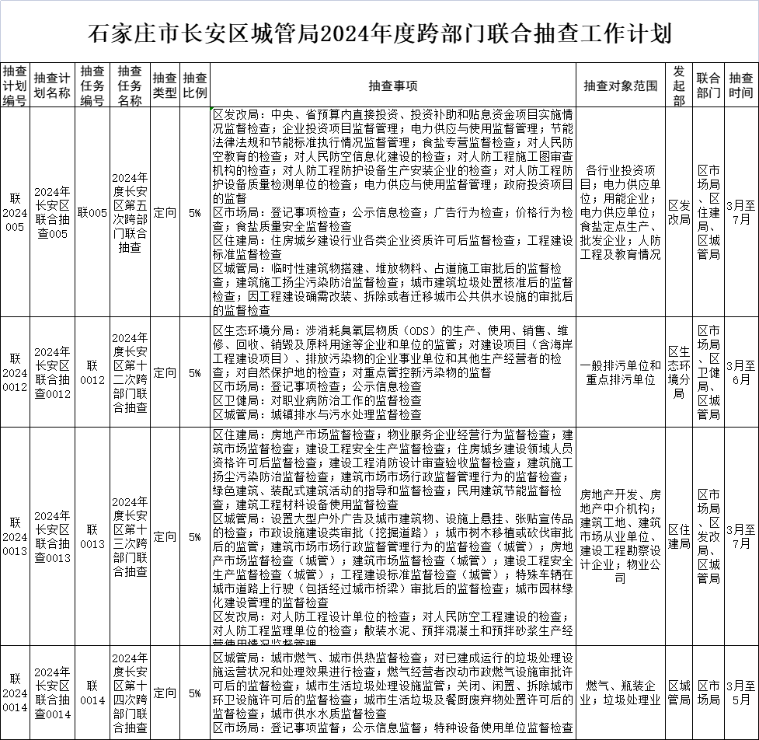

长安区城市管理综合行政执法局党政办公室 2024年1月4日印发

